Technická univerzita v Košiciach

Fakulta elektrotechniky a informatiky

Katedra elektrotechniky a mechatroniky

**Regulácia rýchlosti   
jednosmerného cudzo–budeného motora**

Bc. Andrej Klein 2022/2023

# **Zadanie**:

1. **Úloha** - Zostaviť stavový opis - regulácia rýchlosti JSCB výstupná veličina je rýchlosť motora.
2. **Úloha** - Navrhnúť regulátor - navrhnite stavový regulátor s integračným členom pre prekmit OS = 30 % a dobu regulácie $t_{r}=1 s$.
3. **Úloha** – Navrhnite Luenbergerov pozorovateľ bez pozorovania poruchy.

**Pokyny k 1. zadaniu z predmetu SERVOPOHONY**

* zadanie musí byť spracované v písomnej forme, postačuje jedno vytlačené zadanie odovzdané za dvojicu, zadanie je potrebné odovzdať v termíne, ktorý vám určí váš cvičiaci.
* zostavte 3 rôzne modely v Simulinku podľa úloh v zadaní a k nim zostavte jeden spoločný m-file s parametrami motora, príslušnými maticami a výpočtami. V skripte naprogramujte všetky potrebné výpočty pre danú úlohu tak, aby sa po zmene želaného správania sa systému celý skript automaticky prepočítaval.
* pre každý model sa musí v zadaní nachádzať osobitný obrázok tak, aby bolo jasné, čo sa v úlohe rieši, napr. nejak takto:

Obrázok, na ktorom je diagram

Automaticky generovaný popis

Obrázok musí byť očíslovaný, musí mať názov.

* každý obrázok musí byť očíslovaný, mať názov a musí byť v texte okomentovaný
* pre **1. úlohu** vykreslite odozvy všetkých stavových veličín na vhodný skok (napr. na 1 otáčku, alebo na 1000 rpm) vstupnej veličiny a záťažného momentu.
* pre **2. úlohu** vykreslite priebeh želanej a regulovanej veličiny a vyznačte na obr. dobu regulácie a prekmit, doplňte priebeh bez vstupného filtra a so vstupným filtrom, doplňte každý priebeh, ktorý pokladáte za dôležitý
* v **3. úlohe** dajte všetky potrebné priebehy, ktoré budú ukazovať, že váš návrh je správny.
* • priebehy roztiahnuť po časovej osi tak, aby bolo možné dobre odčítať dynamiku nábehu a stručne okomentovať to, čo ukazujú priebehy.
* do pdf-ka pre odovzdanie ku každej úlohe treba uviesť podrobný výpočet, všetky potrebné matice, a potom slovne vysvetliť ako ste postupovali, uviesť dosadenie do vzorca, dôležité medzivýsledky a konečné vyčíslenie matíc, regulátorov atď.
* v závere zhodnotiť či a prečo je návrh správny, t.j. či sa dosiahla doba regulácie, či sa vyreguluje porucha, alebo či pozorovateľ správne pozoruje – podľa toho čo obsahuje vaše zadanie.
* parametre JSCB a PMDC motorov sú dostupné v systéme MOODLE.

**Parametre motora a fyzikálne jednotky:**

$U_{N}=420 V$, $n_{N}=1410 ot/min$, $P_{N}=19,5 kW$, $M_{N}=132 Nm$,

$J_{M}=0,29 {kgm}^{2}$, $J_{C}=2,32 {kgm}^{2}$, $I_{N}=52 A$, $R_{a}=0,522 Ω$,

$L_{a}=8,10 mH$, $K_{TM}=100 V/V$, $T_{TM}=5 ms$.

# Úvod - Jednosmerný cudzobudený motor

## Diferenciálne rovnice JCBM s konštantným budením

Schéma vnútorného zapojenia statora a rotora, je na obrázku (1.1). Pri písaní diferenciálnych rovníc vychádzame z daných schém. Rovnice si najprv napíšeme v diferenciálnom tvare a potom prevedieme pomocou Laplaceovej transformácie na požadovaný tvar.

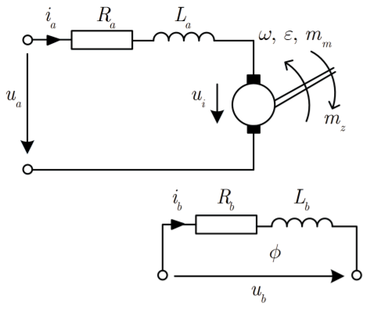

Obr. 1 Schéma vnútorného zapojenia statora a rotora JCBM

Pred zostrojením modelu JCBM potrebujeme vypočítať magneticky tok.

Poznáme rovnice pre stator:

|  |  |
| --- | --- |
| $$U_{b}=R_{b}I_{b}+L_{b}\frac{di_{b}}{dt}$$ | [1] |
| $$U_{b}(s)=R_{b}I_{b}(s)+L_{b}\frac{dI_{b}(s)}{dt}$$ | [2] |
| $$ϕ_{b}=N_{b}λI_{b}\left(s\right)= L_{p}I_{b}(s)$$ | [3] |
| $$L_{b}= N_{b}λ=konšt$$ | [4] |

Taktiež poznáme rovnice pre rotor:

|  |  |  |  |  |  |  |
| --- | --- | --- | --- | --- | --- | --- |
| $$u_{a}=R_{a}i_{a}+ L_{a}\frac{di_{a}}{dt}+ u_{i}$$ | [5] | | , kde | $$u_{i}=cϕω$$ | | [6] |
| Z toho platí, že magneticky tok je | | $$cϕ=\frac{u_{a}-R_{a}i_{a}}{ω}$$ | | | [7] | |

Na zostrojenie nášho modelu JCBM potrebujeme štyri diferenciálne rovnice, ktoré sú zobrazené v Laplaceovej forme nasledovne:

|  |  |  |
| --- | --- | --- |
| 1. | $$U_{a}\left(s\right)= R_{a}I_{a}\left(s\right)+sL_{a}I_{a}\left(s\right)+ U_{i}(s)$$ | [8] |
| 2. | $$U_{i}\left(s\right)=cϕω(s)$$ | [9] |
| 3. | $$M_{m}\left(s\right)=cϕI_{a}(s)$$ | [10] |
| 4. | $$M_{m}\left(s\right)-M_{z}=Jsω(s)$$ | [11] |

# Úloha 1. – Stavové veličiny jednosmerného cudzobudeného motora

Uhlová rýchlosť jednosmerného cudzobudeného motora:

|  |  |
| --- | --- |
| $$ω_{N}=\frac{{2.π.n}_{N}}{60}=\frac{2.π.1410}{60}=147,6 [rad/s]$$ | [1.12] |

Magneticky tok:

|  |  |
| --- | --- |
| $$cϕ=\frac{U_{a}-R_{a}L_{a}}{ω_{N}}=\frac{420-0,52.52}{147,65}=2,66$$ | [1.13] |

Regulácia rýchlosti JCBM je v stavovom opise ako systém 2. radu. Ako vstupná veličina je napätie kotvy motora. Do motora nám vstupuje ako porucha zaťažný moment motora. Ako výstupná veličina je uhlová rýchlosť.

|  |  |  |  |
| --- | --- | --- | --- |
| Vstup: $U_{a}=u$ | [1.14] | $$x_{1}=ω_{N}$$ | [1.17] |
| Porucha: $M_{z}=z$ | [1.15] | $$x_{2}=I_{a}$$ | [1.18] |
| Výstup: $ω_{N}=y$ | [1.16] | $$y=x_{1}=ω_{N}$$ | [1.19] |

Prvú stavovú veličinu - uhlovú rýchlosť si vyjadrime z nasledujúceho vzťahu:

|  |  |
| --- | --- |
| $\frac{dω_{N}}{dt}=\frac{1}{J}M_{m}-{\frac{1}{J}M}_{z}$,kde $M_{m}=cϕ.I_{a}$ | [1.20] |
| $${sX}_{1}=\frac{cϕ}{J}X_{2}-\frac{1}{J}z$$ | [1.21] |
| Ako druhú stavovú veličinu - prúd kotvy motora si vyjadrime z nasledujúceho vzťahu: |  |
| $$\frac{di_{a}}{dt}=\frac{U_{a}}{L_{a}}-\frac{R_{a}.I_{a}}{L_{a}}-\frac{u_{i}}{L_{a}}$$ | [1.22] |
| $${sX}_{2}=\frac{1}{L_{a}}u-\frac{R_{a}}{L_{a}}X_{2}-\frac{cϕ}{L_{a}}X_{1}$$ | [1.23] |

Náš systém si v Simulinku namodelujeme pomocou nasledujúcich vzťahov a matíc.

|  |  |
| --- | --- |
| $$sX=A.x+b.u+e.z$$ | [1.24] |
| $$y=c^{T}.x+D.u$$ | [1.25] |

Stavové matice systému sú $A,b,c^{T}$ vyjadrené podľa vzorca (1.24).

|  |  |
| --- | --- |
| $$\left[\begin{matrix}sX_{1} \\ sX_{2}\end{matrix}\right]=\left[\begin{matrix}0 & \frac{cϕ}{J} \\ -\frac{cϕ}{L_{a}} & -\frac{R_{a}}{L_{a}}\end{matrix}\right].\left[\begin{matrix}X_{1} \\ X_{2}\end{matrix}\right]+\left[\begin{matrix}0 \\ \frac{1}{L_{a}}\end{matrix}\right].u+\left[\begin{matrix}-\frac{1}{J} \\ 0\end{matrix}\right].z$$ | [1.26] |
| $$y=\left[\begin{matrix}1 & 0\end{matrix}\right].\left[\begin{matrix}X_{1} \\ X_{2}\end{matrix}\right]+0.u$$ | [1.27] |

Na nasledujúcom obrázku je znázornená bloková schéma JCBM v programe Simulink s vyznačeným vstupom, výstupom a poruchy.

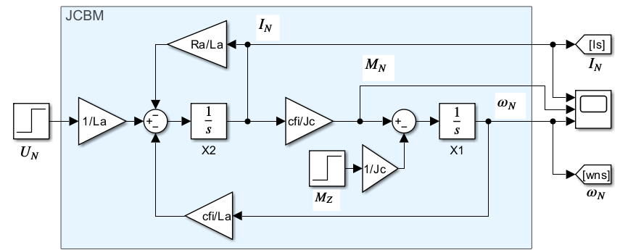

Obr. 1.1 Bloková schéma JCBM

Výstupné veličiny JCBM sú znázornené na nasledujúcom obrázku. Zaťaženie motora je v čase t = 2s zaťažným momentom, ktorý je rovný momentu nominálnemu. .

Obrázok, na ktorom je tabuľka

Automaticky generovaný popis

Obr. 1.2 Výsledné priebehy JCBM

# Úloha 2. – Stavový regulátor s integračným členom

Pred samotným návrhom regulátora si musíme najprv overiť či je systém riaditeľný. Nutná a postačujúca podmienka pre riaditeľnosť SISO systému je ,aby matica riaditeľnosti $Q_{R}$ mala hodnosť $h=n$. V skratke postačuje, aby determinant matice $Q_{R}$ bol nenulovy.

|  |  |
| --- | --- |
| $h\left(Q_{R}\right)=n$ $det\left(Q_{R}\right)≠0$ | [2.1] |
| $$Q_{R}=\left[b Ab\right]$$ | [2.2] |
| $$Ab=\left[\begin{matrix}0 & \frac{cϕ}{J_{c}} \\ -\frac{cϕ}{L_{a}} & -\frac{R_{a}}{L_{a}}\end{matrix}\right].\left[\begin{matrix}0 \\ \frac{1}{L_{a}}\end{matrix}\right]=\left[\begin{matrix}\frac{cϕ}{J_{c}L_{a}} \\ -\frac{R_{a}}{{L_{a}}^{2}}\end{matrix}\right]$$ | [2.3] |
| $$det\left(Q_{R}\right)=\left[\begin{matrix}0 & \frac{cϕ}{J_{c}L_{a}} \\ \frac{1}{L_{a}} & -\frac{R_{a}}{{L_{a}}^{2}}\end{matrix}\right]=-\left(\frac{1}{L_{a}}.\left(\frac{cϕ}{J_{c}L_{a}}\right)\right)=-\frac{cϕ}{J_{c}{L_{a}}^{2}}$$ | [2.4] |
| $$det\left(Q_{R}\right)=\left[\begin{matrix}0 & 141,6 \\ 123,5 & -7956\end{matrix}\right]=-141,6.123,5=-17479$$ | [2.5] |

**Kompenzácia nemerateľnej poruchy integračným členom**

Pre potlačenie vplyvu konštantnej alebo pomaly sa meniacej poruchy sa do regulátora pridá navyše integračný člen. Nulovú ustálenú odchýlku výstupnej veličiny zabezpečí integračný člen. Odvodenie stavového opisu s regulátorom:

|  |  |  |  |  |
| --- | --- | --- | --- | --- |
| $$sX=A.x+b.u+e.z$$ | [2.6] | ,kde | $$u=v-r^{T}x$$ | [2.7] |
| $$r^{T}=[r_{1}-r_{2}]$$ | | | | [2.8] |

Dosadíme za u:

|  |  |
| --- | --- |
| $$sX=A.x+b.(v-r^{T}x)+e.z$$ | [2.9] |
| $$sv=K_{i}{(U_{w}-c}^{T}x)$$ | [2.10] |

Kde je nová stavová veličina v - výstup integrátora a $K_{i}$  je zosilnenie integratora. Vstup integrátora je vlastne regulačná odchýlka ${U_{w}-c}^{T}x$. Maticový zápis je:

|  |  |
| --- | --- |
| $$\left[\begin{matrix}sX \\ sV\end{matrix}\right]=\left[\begin{matrix}A-br^{T} & b \\ -{K_{i}c}^{T} & 0\end{matrix}\right].\left[\begin{matrix}X \\ V\end{matrix}\right]+\left[\begin{matrix}0 \\ K_{i}\end{matrix}\right].w+\left[\begin{matrix}e \\ 0\end{matrix}\right].z$$ | [2.11] |
| $$y=\left[c^{T} 0\right].\left[\begin{matrix}X \\ V\end{matrix}\right]$$ | [2.12] |

Získame novú maticu „A“ a nový vstup „b“:

|  |  |  |  |
| --- | --- | --- | --- |
| $$A=\left[\begin{matrix}A-br^{T} & b \\ -{K_{i}c}^{T} & 0\end{matrix}\right]$$ | [2.13] | $$b=\left[\begin{matrix}0 \\ K_{i}\end{matrix}\right].w$$ | [2.14] |
| $$br^{T}=\left[\begin{matrix}0 \\ \frac{1}{L_{a}}\end{matrix}\right].\left[r_{1}-r_{2}\right]=\left[\begin{matrix}0 & 0 \\ \frac{R_{1}}{L_{a}} & \frac{R_{2}}{L_{a}}\end{matrix}\right]$$ | | | [2.15] |
| $$A-br^{T}=\left[\begin{matrix}0 & \frac{cϕ}{J} \\ -\frac{cϕ}{L_{a}} & -\frac{R_{a}}{L_{a}}\end{matrix}\right]-\left[\begin{matrix}0 & 0 \\ \frac{R_{1}}{L_{a}} & \frac{R_{2}}{L_{a}}\end{matrix}\right]=\left[\begin{matrix}0 & \frac{cϕ}{J} \\ -\left(\frac{{cϕ+R}_{1}}{L_{a}}\right) & -\left(\frac{{R_{a}+R}_{2}}{L_{a}}\right)\end{matrix}\right]$$ | | | [2.16] |
| $${-K_{i}c}^{T}=-K_{i}.\left[1 0\right]=[-K_{i} 0]$$ | | | [2.17] |

Nová matica nadobudne nasledujúci tvar: [2.18].

|  |  |
| --- | --- |
| $$A=\left[\begin{matrix}0 & \frac{cϕ}{J} & 0 \\ -\left(\frac{{cϕ+R}_{1}}{L_{a}}\right) & -\left(\frac{{R_{a}+R}_{2}}{L_{a}}\right) & \frac{1}{L_{a}} \\ -K_{i} & 0 & 0\end{matrix}\right]=\left[\begin{matrix}0 & 1,15 & 0 \\ -(123,5r_{1}+328,5) & -(123,5r_{2}+64,4) & 123,5 \\ -K_{i} & 0 & 0\end{matrix}\right]$$ | |
| $$sI=s.\left[\begin{matrix}1 & 0 & 0 \\ 0 & 1 & 0 \\ 0 & 0 & 1\end{matrix}\right]=\left[\begin{matrix}s & 0 & 0 \\ 0 & s & 0 \\ 0 & 0 & s\end{matrix}\right]$$ | [2.19] |

Zmenila sa matica systému A, teda zmenili sa aj vlastné hodnoty matice a skutočný charakteristický polynóm. Ďalej zostavíme skutočný charakteristicky polynóm (SCHP) podľa nasledujúceho vzťahu:

|  |  |
| --- | --- |
| $$\det\left(sI-A\right)=s^{3}+123,5r_{2}s^{2}+\left(141,6r_{1}+376,7\right)s+141,6K_{i}$$ | [2.20] |

Na základe želanej doby regulácie, prekmitu, tlmenia atď. získame póly systému:

|  |  |
| --- | --- |
| SCHP $f_{0}=141,6K_{i}$ | [2.21] |
| SCHP $f_{1}=141,6r_{1}+376,7$ | [2.22] |
| SCHP $f_{2}=123,5r_{2}$ | [2.23] |

Ďalej zostavíme želaný charakteristický polynóm (ZCHP):

Podľa zadania prekmit OS je 30 % a doba regulácie $t_{r}=1 s$. Tlmenie „d“ vyjadríme z upraveného vzorca:

|  |  |
| --- | --- |
| $$d=\sqrt{\frac{ln⁡{\left(\frac{OS}{100}\right)}^{2}}{π^{2}+ln⁡{\left(\frac{OS}{100}\right)}^{2}}}=\sqrt{\frac{ln⁡{\left(\frac{30}{100}\right)}^{2}}{π^{2}+ln⁡{\left(\frac{30}{100}\right)}^{2}}}=0,36$$ | [2.24] |

Zosilnenie $α=5$.

**Želaný charakteristický polynóm pre 2% rozmedzie:**

Výpočet vlastnej frekvencie pre 2% rozmedzie:

|  |  |
| --- | --- |
| $$ω_{0}=\frac{4}{d.t_{r}}=\frac{4}{0,36.1}=11,2 rad/s$$ | [2.25] |

Z umiestnených pólov zostavíme póly systému:

|  |  |
| --- | --- |
| $$s_{1}=-d.ω_{0}+j.ω_{0}.\sqrt{1-d^{2}}=-0,36.11,2+j.11,2.\sqrt{1-{0,36}^{2}}=-4+j.10,4$$ | [2.26] |
| $$s_{2}=-d.ω_{0}-j.ω_{0}.\sqrt{1-d^{2}}=-0,36.11,2-j.11,2.\sqrt{1-{0,36}^{2}}=-4-j.10,4$$ | [2.27] |
| $$s_{3}=α.\left(-d.ω_{0}\right)=5.\left(-0,36.11,2\right)=-20$$ | [2.28] |
| $$ZCHP=\left(s-s_{1}\right).\left(s-s_{2}\right).\left(s-s_{3}\right)=\left(s+4-j10,4\right).\left(s+4+j10,4\right).\left(s+20\right)$$ | [2.29] |
| $${ZCHP= s}^{3}+28s^{2}+284,9s+2498,8$$ | [2.30] |

Výsledné koeficienty sú:

|  |  |
| --- | --- |
| ZCHP $f_{0}=2498,8$ | [2.31] |
| ZCHP $f_{1}=284,9$ | [2.32] |
| ZCHP $f_{2}=28$ | [2.33] |

Porovnáme ZCHP a SCHP pri rovnakých mocninách koeficientu „s“:

|  |  |  |
| --- | --- | --- |
| $$2498,8=141,6K_{i}$$ | $$K_{i}=17,65$$ | [2.34] |
| $$284,9=141,6r_{1}+376,7$$ | $$r_{1}=-0,648$$ | [2.35] |
| $$28=123,5r_{2}$$ | $$r_{2}=-0,295$$ | [2.36] |

**Želaný charakteristický polynóm pre 5% rozmedzie:**

Výpočet vlastnej frekvencie pre 5% rozmedzie:

|  |  |
| --- | --- |
| $$ω_{0}=\frac{1}{d.t_{r}}.\left(3-0,5.ln⁡(1-d^{2})\right)=\frac{1}{0,36.1}.\left(3-0,5.ln⁡(1-{0,36}^{2})\right)=8,57 rad/s$$ | [2.37] |

Z umiestnených pólov zostavíme poly systému:

|  |  |
| --- | --- |
| $$s_{1}=-d.ω_{0}+j.ω_{0}.\sqrt{1-d^{2}}=-0,36.8,57+j.8,57.\sqrt{1-{0,36}^{2}}=-3+j.8$$ | [2.38] |
| $$s_{2}=-d.ω_{0}-j.ω_{0}.\sqrt{1-d^{2}}=-0,36.8,57-j.8,57.\sqrt{1-{0,36}^{2}}=-3-j.8$$ | [2.39] |
| $$s_{3}=α.\left(-d.ω_{0}\right)=5.\left(-0,36.8,57\right)=-15,34$$ | [2.40] |
| $$ZCHP=\left(s-s_{1}\right).\left(s-s_{2}\right).\left(s-s_{3}\right)=\left(s+3-j8\right).\left(s+3+j8\right).\left(s+15,34\right)$$ | [2.41] |
| $${ZCHP= s}^{3}+21,5s^{2}+167,7s+1128,1$$ | [2.42] |

Výsledné koeficienty sú:

|  |  |
| --- | --- |
| ZCHP $f_{0}=1128,1$ | [2.43] |
| ZCHP $f_{1}=167,7$ | [2.44] |
| ZCHP $f_{2}=21,5$ | [2.45] |

Porovnáme ZCHP a SCHP pri rovnakých mocninách koeficientu „s“:

|  |  |  |
| --- | --- | --- |
| $$1128,1=141,6K_{i}$$ | $$K_{i}=7,97$$ | [2.46] |
| $$167,7=141,6r_{1}+376,7$$ | $$r_{1}=-1,48$$ | [2.47] |
| $$21,5=123,5r_{2}$$ | $$r_{2}=-0,35$$ | [2.48] |

**Návrh blokovej schémy.**

V Simulinku zostavíme nasledujúci model podľa rovníc vypočítaných pre 2% rozmedzie vlastnej frekvencie.

Obrázok, na ktorom je diagram

Automaticky generovaný popis

Obr. 2.1 Bloková schéma JCBM s reguláciou pre 2% rozmedzie

Nasledujúce obrázky znázorňujú výsledné priebehy výpočtov pre 2% rozmedzie vlastnej frekvencie. Nominálny prúd pri 2% rozmedzí v porovnaní s regulovaným prúdom:

Obrázok, na ktorom je tabuľka

Automaticky generovaný popis

Obr. 2.2 Porovnanie nominálneho prúdu pri 2% rozmedzí

Nominálny moment pri 2% rozmedzí v porovnaní s regulovaným momentom:

Obrázok, na ktorom je tabuľka

Automaticky generovaný popis

Obr. 2.3 Porovnanie nominálneho momentu pri 2% rozmedzí

Nominálne otáčky pri 2% rozmedzí v porovnaní s regulovanými otáčkami:

Obrázok, na ktorom je tabuľka

Automaticky generovaný popis

Obr. 2.4 Porovnanie nominálnych otáčiek pri 2% rozmedzí

V Simulinku zostavíme nasledujúci model podľa rovníc vypočítaných pre 5% rozmedzie vlastnej frekvencie.

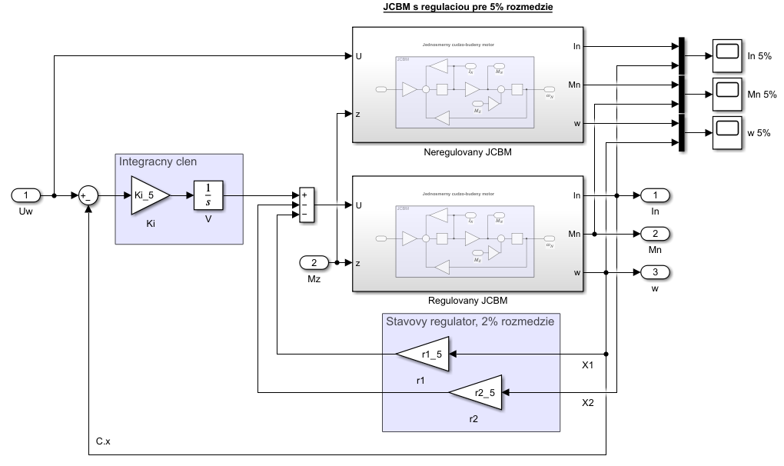

Obr. 2.5 Bloková schéma JCBM s reguláciou pre 5% rozmedzie

Nasledujúce obrázky znázorňujú výsledné priebehy výpočtov pre 5% rozmedzie vlastnej frekvencie. Nominálny prúd pri 5% rozmedzí v porovnaní s regulovaným prúdom:

Obrázok, na ktorom je tabuľka

Automaticky generovaný popis

Obr. 2.6 Porovnanie nominálneho prúdu pri 5% rozmedzí

Nominálny moment pri 5% rozmedzí v porovnaní s regulovaným momentom:

Obrázok, na ktorom je tabuľka

Automaticky generovaný popis

Obr. 2.7 Porovnanie nominálneho momentu pri 5% rozmedzí

Nominálne otáčky pri 5% rozmedzí v porovnaní s regulovanými otáčkami:

Obrázok, na ktorom je tabuľka

Automaticky generovaný popis

Obr. 2.8 Porovnanie nominálnych otáčiek pri 5% rozmedzí

**Porovnanie regulácie otáčiek pri 2% a 5% rozmedzí.**

Na nasledujúcom obrázku je zobrazená bloková schéma pre porovnanie regulácie rýchlosti pri 2% a 5% rozmedzí vlastnej frekvencie podľa žiadanej hodnoty.

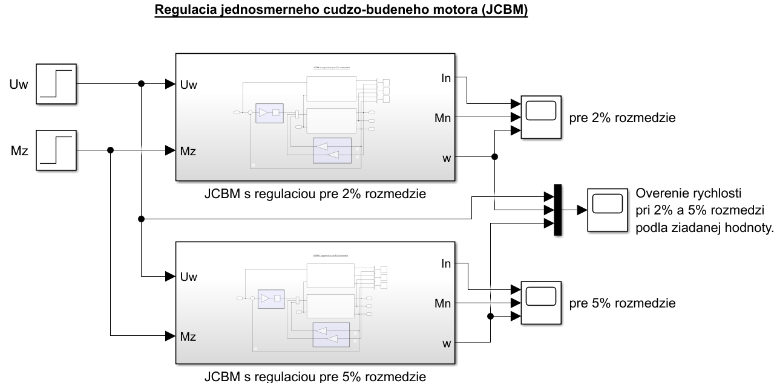

Obr. 2.9 Bloková schéma JCBM s reguláciou - porovnanie

Na nasledujúcom obrázku si môžeme všimnúť zobrazené priebehy regulovaného prúdu, momentu a rýchlosti, kde v čase t = 2s je motor zaťažený zaťažným momentom. Výsledné priebehy platia pre 2% rozmedzie vlastnej frekvencie.

Obrázok, na ktorom je tabuľka

Automaticky generovaný popis

Obr. 2.10 Priebehy regulovaného prúdu, momentu a rýchlosti pri 2% rozmedzí

Na nasledujúcom obrázku si môžeme všimnúť zobrazene priebehy regulovaného prúdu, momentu a rýchlosti, kde v čase t = 2s je motor zaťažený zaťažným momentom. Výsledné priebehy platia pre 5% rozmedzie vlastnej frekvencie.

Obrázok, na ktorom je tabuľka

Automaticky generovaný popis

Obr. 2.11 Priebehy regulovaného prúdu, momentu a rýchlosti pri 5% rozmedzí

Na nasledujúcom obrázku sú zobrazené priebehy regulovanej rýchlosti v porovnaní pre 2% a 5% rozmedzie vlastnej frekvencie podľa želanej hodnoty, kde v čase t = 2s je motor zaťažený zaťažným momentom.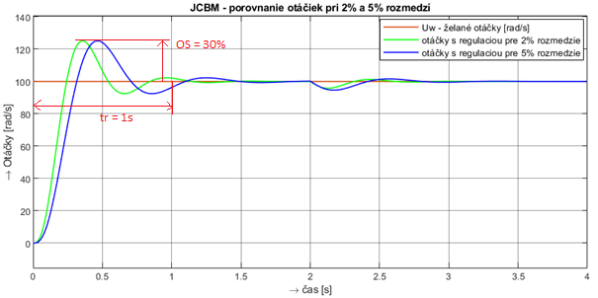

Obr. 2.12 Priebehy regulovanej rýchlosti - porovnanie pri 2% a 5% rozmedzí

## Úloha 3. – Luenbergerov pozorovateľ

Stavový pozorovateľ je systém, ktorý poskytuje odhad stavu daného reálneho systému, a to z merania vstupu a výstupu reálneho systému. Typicky býva implementovaný v mikropočítači alebo v podobnom riadiacom systéme. Luenbergerov pozorovateľ (Luenberger observer) je pomenovaný podľa prof. Davida Luenbergera zo Stanfordovej univerzity, CA, USA.

Pred samotným návrhom pozorovateľa si musíme najprv overiť či je systém pozorovateľný. Nutná a postačujúca podmienka pre pozorovateľnosť SISO systému je ,aby matica pozorovateľnosti $Q_{P}$ mala hodnosť $h=n$. V skratke postacuje, aby determinant matice $Q_{P}$ bol nenulovy.

|  |  |
| --- | --- |
| $h\left(Q_{P}\right)=n$ $det\left(Q_{P}\right)≠0$ | [3.1] |
| $$Q_{P}=\left[\begin{matrix}c^{T} \\ c^{T}A\end{matrix}\right]$$ | [3.2] |
| $$c^{T}A=\left[\begin{matrix}1 & 0\end{matrix}\right].\left[\begin{matrix}0 & \frac{cϕ}{J_{c}} \\ -\frac{cϕ}{L_{a}} & -\frac{R_{a}}{L_{a}}\end{matrix}\right]=\left[\begin{matrix}0 & \frac{cϕ}{J_{c}}\end{matrix}\right]$$ | [3.3] |
|  | [3.4] |
|  | [3.5] |

|  |  |
| --- | --- |
| Obrázok, na ktorom je diagram, schematický  Automaticky generovaný popis | [3.6] |

Ak matica $A-hc^{T}$ bude mať záporné reálne hodnoty, chybový vektor Δx bude časom konvergovať k nule. Rozdiel medzi veličinami systému a veličinami pozorovateľa časom zanikne. Pozorovateľ bude presne pozorovať veličiny systému. Návrh pozorovateľa spočíva vo výpočte konkrétnych hodnôt vektora h:

|  |  |
| --- | --- |
| Obrázok, na ktorom je text  Automaticky generovaný popis | [3.7] |

Luenbergerov pozorovateľ je teda definovaný rovnicou:

|  |  |
| --- | --- |
| Obrázok, na ktorom je hodiny  Automaticky generovaný popis | [3.8] |

Vypočítame vlastné hodnoty matice systému A (bez regulátora). Pomocou MATLABU a príkazu „eig(A)“ získame vlastné hodnoty systému, ktoré sú vh1 = -6,5 a vh2 = -57,94. Póly systému získame z koreňov pozorovateľa. Reálnu zložku týchto pólov posunieme na x-ovej osi doľava. Reálna zložka pólov pozorovateľa je 5 násobok reálnej zložky pólov systému.

|  |  |
| --- | --- |
| $$s_{1}=real\left(-6,5\right)-5+j.imag\left(-6,5\right)=-11,5$$ | [3.9] |
| $$s_{2}=real\left(-57,94\right)-5+j.imag\left(-57,94\right)=-62,9$$ | [3.10] |

Z pólov pozorovateľa zostavíme želaný charakteristický polynóm pozorovateľa.

|  |  |
| --- | --- |
| $$ZCHP=\left(s-s_{1}\right).\left(s-s_{2}\right)=s^{2}+\left(74,4+6,5i\right)s+(723,9+409,2i)$$ | [3.11] |

Výsledné koeficienty sú:

|  |  |
| --- | --- |
| $${ZCHP f}_{0}=723,9+409,2i$$ | [3.12] |
| $$ZCHP f_{1}=74,4+6,5i$$ | [3.13] |
| $$ZCHP f_{2}=1$$ | [3.14] |

Ďalej určíme koeficienty spätnej väzby pozorovateľa. Zostavíme inverznú maticu pozorovateľnosti:

|  |  |
| --- | --- |
| $${QP}_{inv}={Q_{P}}^{-1}=\left[\begin{matrix}1 & 0 \\ 0 & 0,872\end{matrix}\right]$$ | [3.15] |

Posledný stĺpec inverznej matice pozorovateľnosti:

|  |  |
| --- | --- |
| $$qp=\left[\begin{matrix}0 \\ 0,872\end{matrix}\right]$$ | [3.16] |

Vypočítame hodnoty vektora „h“ podľa vzťahu:

|  |  |
| --- | --- |
| $$h=\left[f_{0}I+f_{1}A+A^{2}\right].qp=\left[\begin{matrix}10+6,5i \\ -259-8,5i\end{matrix}\right]$$ | [3.17] |

Výsledné koeficienty sú:

|  |  |
| --- | --- |
| $$h_{1}=10+6,5i$$ | [3.18] |
| $$h_{2}=-259-8,5i$$ | [3.19] |

Porucha na pozorovateľ nepôsobí, takže po pripojení poruchy do systému sa priebehy reálnych a pozorovaných veličín prestanú zhodovať.

Na nasledujúcom obrázku je zobrazená bloková schéma pozorovateľa:

Obrázok, na ktorom je diagram

Automaticky generovaný popis

Obr. 3.1 Bloková schéma pozorovateľa JCBM

Na ďalšej blokovej schéme je kompletne zapojenie systému a jeho pozorovateľa.

Na vstup pozorovateľa sa privádza hodnota vstupu „u“ a tiež hodnota výstupnej veličiny „y“.

**Obrázok, na ktorom je diagram, schematický

Automaticky generovaný popis**

Obr. 3.2 Kompletne zapojenie systému JCBM a jeho pozorovateľa

Nasledujúci obrázok zobrazuje zjednodušené blokové zapojenie systému a jeho pozorovateľa pri 2% rozmedzí.

Obrázok, na ktorom je tabuľka

Automaticky generovaný popis

Obr. 3.3 JCBM a jeho pozorovateľ pri 2% rozmedzí

Na nasledujúcom obrázku sú znázornené výsledné priebehy prúdu, momentu a otáčiek pozorovateľa. Tu si môžeme všimnúť zaťaženie v čase t = 2s, kedy pozorovateľ nepozoruje poruchu.

Obrázok, na ktorom je tabuľka

Automaticky generovaný popis

Obr. 3.4 Výsledné priebehy luenbergerovho pozorovateľa pri 2% rozmedzí

Nasledujúci obrázok zobrazuje zjednodušené blokové zapojenie systému a jeho pozorovateľa pri 5% rozmedzí.

Obrázok, na ktorom je tabuľka

Automaticky generovaný popis

Obr. 3.5 JCBM a jeho pozorovateľ pri 5% rozmedzí

Na nasledujúcom obrázku sú znázornené výsledné priebehy prúdu, momentu a otáčiek pozorovateľa. Tu si môžeme všimnúť zaťaženie v čase t = 2s, kedy pozorovateľ nepozoruje poruchu.

Obrázok, na ktorom je tabuľka

Automaticky generovaný popis

Obr. 3.6 Výsledné priebehy luenbergerovho pozorovateľa pri 5% rozmedzí

**ZDROJE**

Skripta: Servopohony - doc. Ing. Karol Kyslan, PhD.

Skripta: Regulovane pohony - doc. Ing. František Ďurovský, PhD.